2022 - 2026
kommunEdelplan for Trafikksikkerhet
Høringsutgave
juni 2022
«Økt trafikksikkerhet for alle, skaper trivsel og muligheter i et levende øyrike.»
Innhold
Sammendrag 1
Innledning 2
Historikk 2
Organisering 3
Samarbeidspartnere 3
Målet for trafikksikkerhetsplanen 4
Rammer for planarbeidet 6
Hovedsatsingoppgaver 8
Trafikksikkerhetsbildet 8
Ulykkesutviklingen 10
Viltpåkjørsler 11
Problembeskrivelse 11
Handlingsplan 12
Innledning 13
Tiltaksbeskrivelse 14
Oppfølging av trafikksikkerhetsplanen 15
Organisering av trafikksikkerhetsarbeidet i Karlsøy kommune 15
Avslutning og forslag til vedtak 16
Litteraturliste 17
Vedlegg 17
Vedlegg 1 19
Vedlegg 2 20
Vedlegg 3 21
Vedlegg 4 22
Vedlegg 5 24
Vedlegg 6 25
Vedlegg 7 26
Vedlegg 8 27

Sammendrag
Hovedmålsetting for planen er «Økt trafikksikkerhet for alle»
Karlsøy kommunes visjon er: Trivsel og muligheter i et levende øyrike.

Denne planen har hatt et bredt tverrfaglig samarbeid, og det vil skape en bedre flyt innad i kommunen når planen skal brukes videre på andre fagområder. Dette har vært viktig i arbeidet og underveis i prosessen. Samtidig er trafikksikkerhet noe som påvirker alle i det daglige, og det er viktig å få frem utfordringer.
Når en plan er klar, finnes det løsninger!

Innledning
Gjeldende trafikksikkerhetsplan for 2008 – 2012 ble vedtatt av kommunestyret i 18. juni 2008. Planen beskriver videre intensjon om rullering i 2012, samt en årlig gjennomgang med justeringer. Grunnet kapasitetsutfordringer har arbeidet blitt utsatt flere ganger. Gjeldende «Trafikksikkerhetsplan for Karlsøy kommune 2008 – 2012» er grunnlaget for arbeidet med foreliggende planforslag, som skal gjelde for perioden 2022 – 2026.
Planen er et styringsdokument for samtlige sektorers arbeid med trafikksikkerhet og angir kommunens prioritering av trafikksikkerhetsarbeidet. Eksempelvis trafikksikkerhetstiltak langs fylkesveier og kommunale veier, prioritering av gang-/sykkelveier, prioritering mht. opplæring, informasjon og kontrollvirksomhet.
Planen tar ikke for seg overordnede samferdselspolitiske spørsmål, tiltak for å begrense omfang av biltrafikk. F.eks. veiprising m.fl., drifts- og vedlikeholdstiltak, som bruvedlikehold, brøyting m.fl. Samt større veianlegg.

Historikk
Stortinget vedtok i 1996 at kommunene skulle utarbeide trafikksikkerhetsplaner for å kvalifisere for trafikksikkerhetstilskudd fra fylkeskommunene. I 2002 ble kommunene anbefalt dette for å søke tilskudd, og i 2001 ble trafikksikkerhetsplanen en forutsetning for tildeling av midler.
Den første trafikksikkerhetsplanen (2002 – 2005) for Karlsøy kommune ble vedtatt i mars 2002 hvor det ble fastsatt at planen skal rulleres hvert fjerde år. I mars 2008 vedtok teknisk utvalg å ferdigstille planen som ble vedtatt samme år og gjaldt til 2012. Nå skal det vedtas en ny plan for 2022-2026, og det er et stort behov for å utarbeide en ny og oppdatert plan for fire nye år.

Organisering
Plangruppa har bestått av kommuneplanlegger, ingeniør fra driftsavdelingen, brannvern- og beredskapsleder samt opplærings- og kultursjef. Politikere har vært involvert i prosessen. Skoler, barnehager, utviklingslag og innbyggere har fått medvirke i planen. Det har også vært et samarbeid med Troms politidistrikt for å se hvordan de jobber og hva som er viktig å ha med i planen fra deres perspektiv. Planprosessens videre arbeid:

- Planlegging av arealbruk og transportsystem skal fremme samfunnsøkonomisk effektiv ressursutnyttelse, god trafikksikkerhet og effektiv trafikkavvikling:
(Troms- og Finnmark fylkeskommune, 2018)

Samarbeidspartnere
I det tidligere arbeidet med planen har det vært møter med utviklingslag og innbyggere, der de har fått uttrykt hva som er viktig for dem og bygdene. Innspillene som fortsatt er aktuelle er tatt med videre i denne planen.
Planen for 2022-2026 er et samarbeid internt i kommunen med et bredt fagmiljø. Prosjektgruppen består av: brannsjef/ beredskaps leder, opplærings- og kultursjef, avdelingsingeniør VA, barnas representant i kommunen, leder plan- og utvikling, og kommuneplanlegger. Prosjektgruppa ble opprettet for innspill, og for å kunne dele kunnskap samt erfaringer på tvers av ulike fagmiljøer.
I tillegg er det et samarbeid mellom Troms Politidistrikt, samt skoler og barnehager i kommunen. Dette er for å kunne ha et helhetlig bilde av dagens behov i kommunen. Derfor er det i denne omgangen lagt fokus på de yngste, deres foreldre, skolen og barnehagen. Hvilke trafikksikkerhetstiltak som trengs, samt legge vekt på holdningsskapende arbeid, både hjemme og i undervisning/utelek. Med dette er det i 2022 blitt utført en spørreundersøkelse sammen med Samarbeidsutvalget (SU) til barnehager og skoler i Karlsøy kommune.
Samtidig er det viktig å sette søkelys på besøkende og sesongbasert arbeid i kommunen, samt få ut informasjon om trafikksikkerheten i kommunen og trafikkregler generelt. Det kan være med på å styrke tiltak og skape et tryggere miljø når en ferdes langs veien.

Målet for trafikksikkerhetsplanen
Grunnlaget for alt trafikksikkerhetsarbeid i Norge er nullvisjonen - en visjon om at det ikke skal forekomme ulykker med drepte eller livsvarig skadde i trafikken. Trafikantene og myndighetene har et delt ansvar for trafikksikkerheten. (Troms- og Finnmark fylkeskommune, 2018)
Målet for Trafikksikkerhetsplanen er å se på trafikkbildet i Karlsøy kommune og skape gode holdninger. I en slik plan ses viktigheten av sikkerhet for alle i kommunen. Hovedmålsettingen for planen er derfor «Økt sikkerhet for alle» med barn og unge som hovedmålgruppe. Arbeidet med Trafikksikkerhetsplanen har fått ekstra prioritet blant overordnede planer og skal vedtas i 2022. Grunnen til dette er at det er søkt om midler fra Fylkeskommunen til rassikring i Dåfjord, med forbehold om at planen blir vedtatt i løpet av 2022. Denne veien er svært utsatt for steinras, og det er flere strekninger på veien med stor rasfare. Dette kan ses på kartutsnittet under.
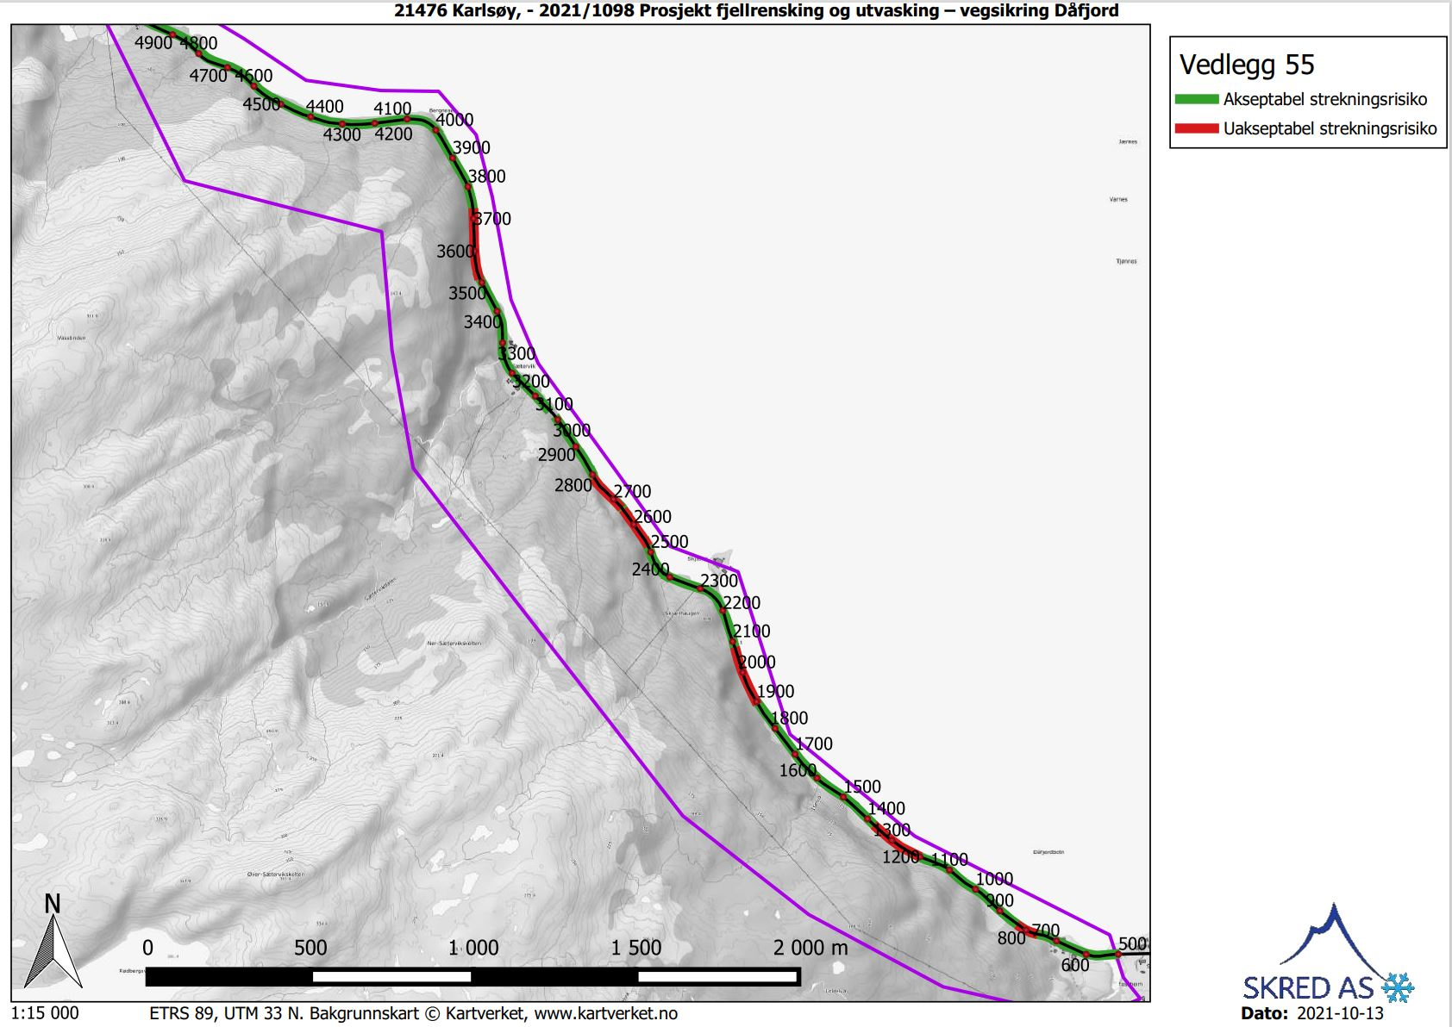 (Rapport Skred AS for Karlsøy kommune, 2021.)
«Skjeringens tilstandsklasse» beskriver alvorlighetsgraden og hvilke tiltak som må gjøres.
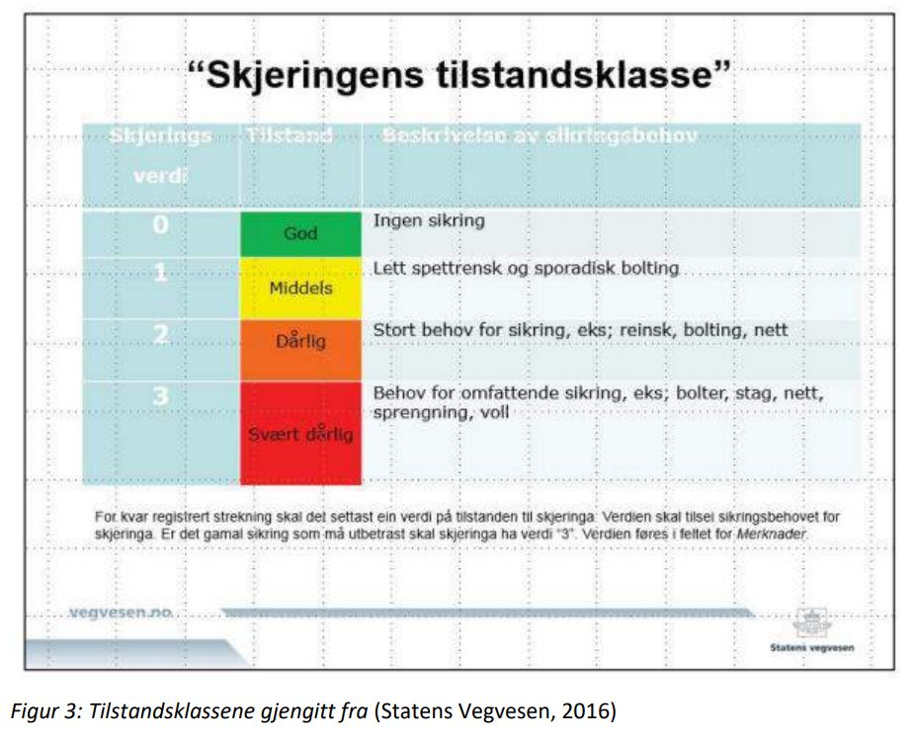
(Rapport Skred AS for Karlsøy kommune, 2021.)

Tabellen under viser så at det er stort behov for fjellrensking, utvasking og sikring på fjellet over denne strekningen i Dåfjorden. Dette er «Skjeringens tilstandsklasse» for Karlsøy kommune.
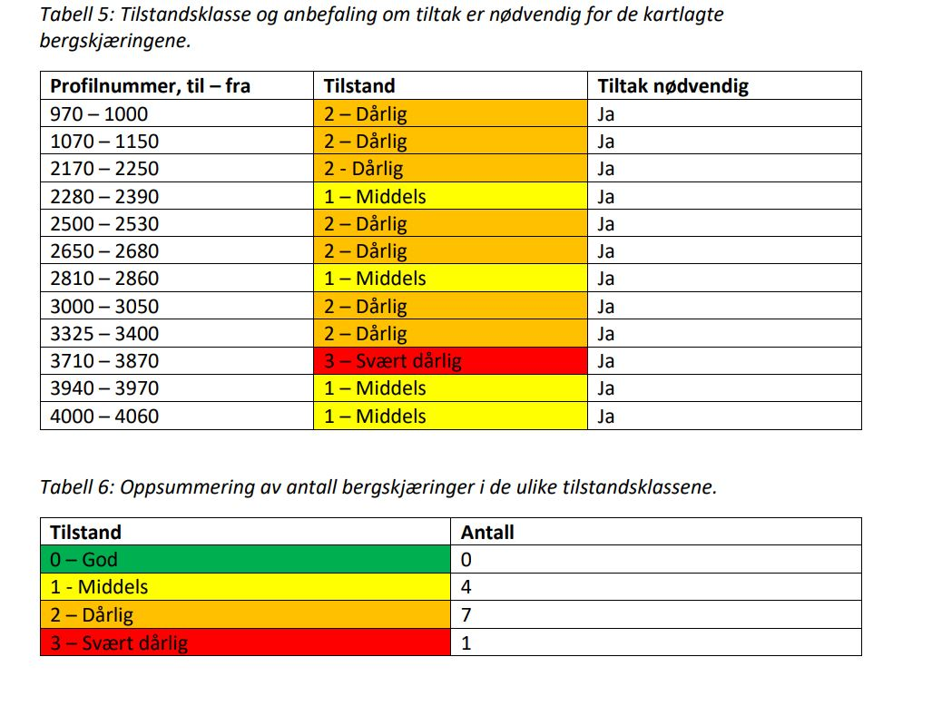
(Rapport Skred AS for Karlsøy kommune, 2021.)

Rammer for planarbeidet
Regional transportplan for Troms 2018 - 2029 legger opp til en del sentrale og regionale mål for trafikksikkerhetsarbeidet. Ved utarbeidelse av lokale planer er det naturlig å "ta tak i" de føringer som ligger i fylkesplanen. Prosessen rundt regional transportplan for Troms 2022-2033 er startet opp, og det kan dermed skje endringer de neste årene som vil påvirke denne planen og dens 4-års løp.

En vesentlig del av trafikksikkerhetsplanens handlingsprogram omhandler fysiske tiltak, men det er viktig å være klar over samspillet mellom fysiske tiltak, holdningsskapende arbeid og informasjon/bevisstgjøring for å oppnå optimal effekt av tiltak som iverksettes.

Fylkesplanens overordnede mål er: Bedre trafikksikkerhet for alle i Troms og Finnmark

- Fylkesvegnettet skal være trafikksikkert og ha god fremkommelighet for alle trafikanter. Rammen til drift- og vedlikehold på fylkesvegene må ha et nivå som gjør det mulig å stanse veksten i forfallet.
- Høytrafikkerte fylkesveger og viktige strekninger for næringstransport skal ha god framkommelighet og tilstrekkelig helårsdrift. Skredsikring og redusere flaskehalser må prioriteres for å bedre framkommelighet og næringslivets konkurransekraft.
- Sikre et tilgjengelig fylkesvegnett og unngå vegbrudd og stenging, gjennom å prioritere opprusting av bruer og tunneler, samt sikring av utsatte punkt og redusere flaskehalser.
- På fylkesvegnettet i Troms skal det ikke forekomme trafikkulykker med drepte og hardt skadde

Prosjektgruppas arbeid 2008 og 2020:
I tidligere arbeid med trafikksikkerhetsplanen har prosjektgruppens oppgave vært å skaffe
mest mulig informasjon og dokumentasjon om eksisterende forhold. For å skaffe slik
dokumentasjon inviterte gruppa bygdelag, skoler og utviklingslag i kommunen til å gi innspill
i planarbeidet. I revidering av planen i 2022 er denne dokumentasjonen fortsatt gjeldene og
tatt i bruk, men det er også blitt utført en spørreundersøkelse til SU på skoler og barnehager i
kommunen våren 2022. Derfor er prosjektgruppens oppgave
å bidra til gode holdninger og trafikksikkerhet i Karlsøy kommune spesielt blant barn og
unge, men også hos alle innbyggerne.

Hovedsatsingoppgaver
Hovedmålsettinger i planen er «Økt trafikksikkerhet for alle»

Karlsøy kommunes visjon er: Trivsel og muligheter i et levende øyrike.

Denne visjonen kan også kobles til trafikksikkerhetsarbeidet. Det å satse på økt trafikksikkerhet for alle aldersgrupper og alle typer trafikanter, betyr også økt trivsel blant befolkningen.

Den overordnede målsettingen søkes nådd gjennom følgende hovedsatsingsområde:

Økt trygghet i trafikken enten du går, sykler eller kjører
- Utbedre trafikkfeller (smale bruer, manglende autovern, bedre skilting, etc.)
- Nedsatt fartsgrense i bygdene.
- Busskur/busslommer.
- Gang- og sykkelveg, Hansnes, Gamnes og Vannvåg.
- Trafikk som tema i skole og barnehage.
- Trafikalt grunnkurs for ungdom arrangeres i kommunen.

Skape bedre trafikkultur
- Trafikk som tema i barnehage og skole.
- Trafikalt grunnkurs for ungdom arrangeres i kommunen.

Trafikksikkerhetsbildet
Karlsøy kommune kjennetegnes ved lav befolkningstetthet spredt på fem øyer, med fem større bygdesenter hvor om lag 80 % av kommunens befolkning bor, samt åtte - ti mindre bygder.
De siste årene har vegtrafikken økt radikalt, da spesielt tungtrafikk som bl.a. skyldes at fiskeribedriftene i stadig økende grad transporterer sine produkter med trailer, samt to nye produksjonsbedrifter på Reinøya.
Fortsatt har Karlsøy kommune de lengste strekninger av grusveg i fylkesvegnettet. Dette gjelder Fv 7908 Reinøya.
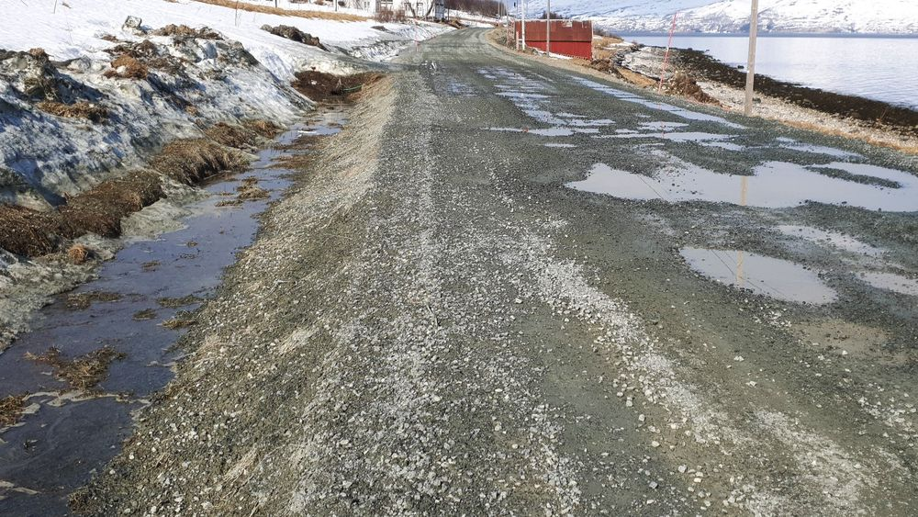
FV 7908 Reinøya (Foto: Troms og Finnmark fylkeskommune. Veier24.no)

Ved registrering av trafikkrelaterte problemer i Karlsøy kommune er det blitt innhentet lokal kjennskap gjennom forespørsel til utviklingslagene i kommunen, samt henvendt seg til SU i skoler og barnehager.
Innspillene til trafikksikkerhetsplanen 2008-2012 ble forelagt utviklingslag og enkeltpersoner med lokalkunnskap, der vi ba de peke ut hvilke punkter som fortsatt var aktuell samt komme med nye innspill. Vi ba også om ei prioritering av de viktigste utfordringene med tanke på handlingsplanen. (Vedlegg 5,6,7,8) Innspillene fra skoler og barnehager er basert på en spørreundersøkelse laget av kommunen i 2022. Denne spørreundersøkelsen handler om trygg skolevei, tiltak og holdningsskapende arbeid. (Vedlegg 1,2,3,4)

Ulykkesutviklingen
Trafikkulykker er et alvorlig samfunnsproblem. Årlig registreres det økning av skadde og drepte i trafikken. Disse skadene medfører store samfunnsmessige kostnader. Bak disse tallene ligger det også personlige tragedier som vanskelig kan tallfestes.

Statistikk over trafikkulykker i Karlsøy kommune fra 1999 til mars 2022. Det eneste året det ikke har vært registrert en ulykke på veiene i kommunen er i 2018. Før og etter dette er det registrert en til to ulykker hvert år. Dette viser ulykkesbildet i trafikken i kommunen.

(SSB 2021)

Viltpåkjørsler
Elg utgjør den absolutte største delen av påkjørsler av hjortevilt i Troms med totalt 696 registrerte ulykker de siste 5 årene og hvorav 307 inntreff på fylkesvegnettet. Elgbestanden er økende i flere kommuner. Det vil være behov for ytterligere trafikksikkerhetstiltak som rydding av vegetasjon i sideterreng og et fortsatt fokus på å finne nye effektive tiltak. (Troms- og Finnmark fylkeskommune, 2018)

Det er ifølge SSB registrert syv viltpåkjørsler med bil fra 1987 til 2021.
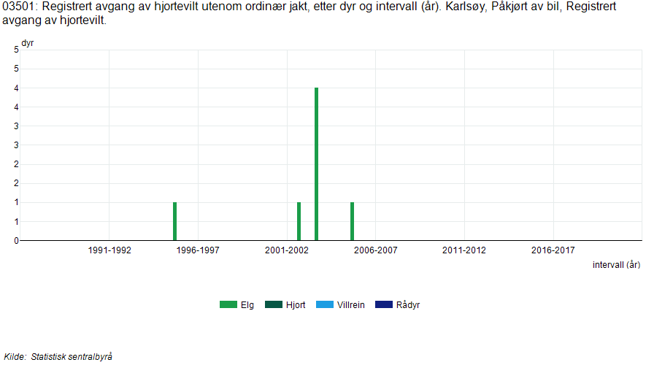
(SSB 2021)
Her er det flere faktorer som kan spille inn, men en gjenganger fra innbyggerne er at veiene er smale og uoversiktlige. Dette kan gjøre at det blir vanskelig å bremse i tide, noe som er veldig viktig å ta med i betraktning i trafikksikkerhetsarbeidet.

Problembeskrivelse
I forbindelse med trafikksikkerhetstiltak har det blitt utført en spørreundersøkelse mars-april 2022 til SU ved skoler og barnehager i Karlsøy kommune. Samarbeidsutvalget er det øverste organet i skole/barnehage der elever, foreldre, undervisningspersonalet, andre tilsatte og kommunen samarbeider samt blir representert. Representanten fra kommunen er rektor. (Vedlegg 1,2,3,4)

Disse viser at det generelt ikke er godt nok tilrettelagt for barna, med tanke på trafikksikkerhet. Det er et omstridt tema da alle skal ha rett på sikker skolevei, samtidig går fylkesveier igjennom bygdene. Tungtransport og trafikk som tilhører næringslivet i kommunen gir stor trafikk på veiene, noe som skaper et utrygt trafikkbilde for innbyggerne.

Handlingsplan
Hva skal gjøres og forslag til prioritering | Når skal det gjøres | Hvem har ansvaret
Trafikk-holdningsskapende arbeid i barnehage, skole og ut til befolkningen i samarbeid politi og andre relevante aktører. | Omgående og kontinuerlig arbeid. | Karlsøy kommune i samarbeid med Politiet og andre relevante aktører.
Rassikring i Dåfjord. Trafikksikkerhetsplanen legger føringer for å kunne søke om midler til dette.  Høyt prioritert. | 2022-2023 søknadsperiode.  2023-2026 utbedring. | Karlsøy kommune i samarbeid med Fylkeskommunen.
Karlsøy kommune vil jobbe for å bli en trafikksikker kommune, og fordelene som kommer med det. Støtteordninger til skoler, barnehager, helse, kultur og arbeidsplasser. | 2022-2026 | Karlsøy kommune i samarbeid med Trygg trafikk.
Oppgradere og utbedre fylkesvei 863 | Sommeren 2022 skal fylkesvei 863 fra Skulgam og utover oppgraderes. | Troms- og Finnmark fylkeskommune.
Langsundforbindelsen (Undersjøisk tunnel) mellom Ringvassøya og Reinøya. | Dette skal tas med i budsjettet fra 2025 og ut. | Troms- og Finnmark fylkeskommune.
Karlsøy kommune vil inngå samarbeid med næringslivet om trafikksikkerhetsarbeid. | 2022-2026 | Karlsøy kommune i samarbeid med bedrifter.
Karlsøy kommune har et tett samarbeid med Troms politidistrikt i dette arbeidet, og vil fortsette med det. | 2022-2026 | Karlsøy kommune i samarbeid med politiet.
Karlsøy kommune ønsker å søke midler til statlig sikrete områder for tilrettelegging av parkering ved smale veier. | 2022-2026 | Karlsøy kommune i samarbeid med Fylkeskommunen.
Prosessen kommunen har med reguleringsplanen i Vannvåg skal fortsettes. Det jobbes med å få en tryggere hverdag for innbyggerne, når de ferdes ved veien. | 2022-2026 | Karlsøy kommune.
Skilting, busslommer og bedre standard på veinettet generelt i kommunen. Å bli en trafikksikker kommune kan også gi føringer her. Målet er at alle skal føle seg trygge i trafikken. | 2022-2026 | Fylkeskommunen, og Karlsøy kommune.

Innledning
Kommunens visjon er å ha trygge veier. Denne planen vil hjelpe på å se utfordringene som er i kommunen.

Tiltaksbeskrivelse
I Dåfjord må det rassikres, og det er generelt dårlige veier i kommunen.
Det trengs skilt langs veiene, gangfelt, overganger og busslommer/busskur. Det er også et ønske om skilt, parkering og toalettfasiliteter ved strender og populære turmål. Dette for å avlaste trafikken langs de allerede smale veiene. Tiltakene denne planen kan føre til er å kunne blant annet søke om rassikring til veistrekningen i Dåfjord, samt å søke om å bli en Trafikksikker kommune og fordelene som kommer med det. Kommunen ønsker statlig sikrede områder slik at det kan søkes midler til blant annet parkering, for å avlaste veinettet.
Dette skaper trafikksikkerhet i kommunen. Det jobbes med å få til et samarbeid mellom kommunen og næringslivet, for å få et helhetlig bedre trafikkbilde for alle.
Karlsøy kommune vil bli en trafikksikker kommune. Trafikksikker kommune er et organisatorisk trafikksikkerhetstiltak og ei nasjonal godkjenningsordning i regi av Trygg Trafikk. For å bli godkjent som Trafikksikker kommune skal kommunen ha innarbeidet rutiner og systemer for å kvalitetssikre trafikksikkerhetsarbeidet i hele virksomheten. Godkjenningen innebærer en forpliktelse til å arbeide systematisk med trafikksikkerhet i alle rele- vante sektorer innenfor sitt ansvarsområde, og bygger blant annet på̊ følgende kriterier:

  - Kommunen har forankret ansvaret for trafikksikkerhetsarbeidet hos ordfører og kommune- direktør.
  - Kommunen har innarbeidet trafikksikkerhet i HMS/internkontrollsystemet som inneholder regler for reiser og transport i kommunens regi, og ved kjøp av transporttjenester.
  - Kommunen har oppdatert oversikt over trafikkulykker i kommunen
  - Kommunen har en trafikksikkerhetsplan.
  - Kommunen har oppfylt kriteriene for den enkelte sektor (oppvekst, kultur, helse, teknisk, plan, HR).
Godkjenningen varer i 3 år, og kommunen kan etter dette godkjennes på ny.

Oppfølging av trafikksikkerhetsplanen
Det er avgjørende for Trafikksikkerhetsplanen at lederne følger opp, og sørger for at planen blir gjennomført.

Organisering av trafikksikkerhetsarbeidet i Karlsøy kommune

Skape bedre trafikkultur:

Blant 1 – 16-åringer bør ha trafikk som tema i barnehage og skole. Skoleveien burde føles trygg for barna, med gangfelt og skilting. Dette kan også påvirke folkehelsen i kommunen, ved at innbyggerne føler seg ivaretatt.

Alle skoler og barnehager i kommunen oppfordres til fortsatt å jobbe med trafikk som tema i årsplaner.

I tillegg til at trafikalt grunnkurs for ungdom blir tilgjengelig i kommunen. Trafikalt grunnkurs ble i 2006 innført som obligatorisk del av kjøreopplæringen.
Statens vegvesen ved trafikkontoret gjennomfører et årlig informasjonsmøte der de som fyller 16 år det aktuelle året blir invitert sammen med sine foresatte. Den aktuelle foreldregruppa har hittil tatt initiativ til å få arrangert trafikalt grunnkurs i kommunen. Karlsøy kommune støtter slikt initiativ, og stiller nødvendig lokalitet til disposisjon.

I samarbeid mellom Karlsøy kommune og Troms Politidistrikt er det også viktig at ikke bare innbyggerne er opptatt av trafikksikkerheten i Karlsøy kommune, men det er like viktig for sesongarbeidere samt turister som bor i eller besøker kommunen. Det er viktig for kommunen å få til et samarbeid med næringslivet, for å få ut god nok informasjon til f.eks. arbeidere som ikke er vant med trafikkreglene i Norge. Et eksempel er at næringslivet sammen med kommunen kan lage et standard skjema som oversettes til ulike språk. Dette er en av oppfordringene vi håper kan være med på å løse problemer i trafikken, samt redusere fremtidige ulykker.

Avslutning og forslag til vedtak

Vi innstiller herved til følgende vedtak:

      - Karlsøy kommunestyre vedtar Trafikksikkerhetsplan for Karlsøy kommune 2022-2026.
      - Handlingsdel bør rulleres hvert år.
      - Planen rulleres hvert fjerde år.

Litteraturliste
- Meld. St. 33 (2016-2017) Nasjonal Transportplan (NTP) 2018-2029
- Statens vegvesen (2014) «Kommunale trafikksikkerhetsplaner – veiledning».
- Statens vegvesen (2016) «Skjering tilstandsklasser»
- SSB (2021) «Statistikk over viltpåkjørsler»
- Tryggtrafikk – Trafikksikkerhetsplan mal.
- Karlsøy kommune. Trafikksikkerhetsplanen (2008-2012.)
- Karlsøy kommune. Strategisk Næringsplan (2018-2030.)
- Rapport fra Skred AS «Prosjekt fjellrensking og utvasking – vegsikring Dåfjord.» på oppdrag fra Karlsøy kommune.
- Troms- og Finnmark fylkeskommune. Regional transportplan (2018-2029.)

Vedlegg
- Vedlegg 1,2,3,4: Innspill fra S.U ved skoler og barnehager i Karlsøy kommune 2022.
- Vedlegg 5,6,7,8: Innspill fra Utviklingslag og innbyggere i kommunen. Fra Trafikksikkerhetsplanen 2008-2012.
- Tabeller brukt i planen: https://www.ssb.no/statbank/table/03501/tableViewLayout1/
- Trafikksikkerhetsplan Mal: https://www.tryggtrafikk.no/wp-content/uploads/2019/10/Kommunal-trafikksikkerhetsplan-perioden-2018-nasjonale-og-regionale-forankringer-siste-versjon-%E2%80%93-Kopi-2.docx
- Rapport skred: Rapport Skred AS komprimert.pdf
- Tryggtrafikk om Trafikksikker kommune, støtteordninger og midler: https://www.tryggtrafikk.no/trafikksikker-kommune/stotteressurser-til-kommunene/
- Foreløpig planprogram for ny Regional transportplan Troms 2022-2033: https://www.tffk.no/_f/p1/i926c5cc5-f1da-466f-a933-1121356f4ed8/planprogram-for-regional-transportplan-for-troms-2022-2033.pdf
- Tryggtrafikk sin nye mal på hva som skal være i en trafikksikkerhetsplan: https://www.tryggtrafikk.no/wp-content/uploads/2022/05/MAL_Kommunal-sikkerhetsplan_ensidig.pdf

Vedlegg 1
Spørreundersøkelse til S.U 2022
Spørsmål vi gjerne kunne tenke oss deres syn på:
- Oppleves skoleveien som trygg? Hvorfor/Hvorfor ikke
- Er det trygt for barna når de venter på skolebussen utenfor hjemmet?
- Synes dere det er godt nok tilrettelagt for barna i deres nærområde? Hvis nei, hvilke tiltak skal til for at det blir tryggere? Hvis ja, hva er det som er godt tilrettelagt?
- Mangler det konkrete veitiltak ved skoler og barnehager?
- Føles det trygt å gå eller sykle med barna til skole/barnehage? Eller at de går og sykler selv til skolen.

Trafikksikkerhetsplanen handler også om å skape gode holdninger.
- Får barna trafikkopplæring og erfaring via skolen? Hvordan, hva mangler?
- Lærer barna om trafikksikkerhet fra barnehagealder i barnehagen? Hvordan, hva mangler?
- Synes foreldrene det er viktig å lære barna om trafikk og trafikksikkerhet fra de er små i hjemmet? Har dere en konkret handling eller situasjon som kan være fin å bruke som et eksempel i trafikksikkerhetsplanen? Det blir selvfølgelig anonymt.

Vedlegg 2
Gamnes S.U sine svar 2022
Tiltak for at veien skal bli tryggere:
- Skilting på veikant- For å gjøre førere oppmerksom på at det er en barnehage i området.
- Sette ned fartsgrense fra 50 til 30.
- Gangfelt over veien – da barnehagen må krysse vei for å dra på tur, samt førskolebarna når de reiser til skolen / og tilbake.
- Gang og sykkelsti i hele nåværende 50 sone på Gamnes (da veien er uoversiktlig/ smal og sterkt trafikkert).

Skape gode holdninger:
- Barnehagen arbeider kontinuerlig med trafikkregler/ sikkerhet (vår/høst.)
- Arrangerer sykkeldager med trafikkskilt.
- Vokse er gode rollemodeller i hverdagen, bruk av vester, gjennomgår rutiner og regler når vi skal ut å ferdes på veien. Samt bruk av «leiebånd» mellom barn og voksne.

Vedlegg 3
Vannøya S.U sine svar 2022
Tiltak for at veien skal bli tryggere:
- Ønsker gang og sykkelsti over bruer nedenfor skolen.
- Det føles stort sett trygt når barna venter på skolebusssen ved hjemmet, men veiene er smale og dårlige.
- Det er ikke godt nok tilrettelagt spesielt over elva blir veien en flaskehals og dermed utrygg for elevene å passere.
- Bedre vei og skilting pga mye tungtransport.
- Samarbeid med kommunen og fiskebruket om fartsgrense og trafikksikkerhet.
- Fungerende veilys om vinteren.
- Skolen ligger i en usving, opplyse med skilting om skolebarn i området.
- Fartshumper ved skoler/tettbebygde strøk.
- Fotobokser og strekningsmåling.
- Gammel og ødelagt bru i Gammelveien.
- Skulle vært tilrettelagt for barna å gå snarveien ved Villaveien hele året, da det oppleves som tryggere.

Skape gode holdninger.
- Sykkelprøven blir gjennomført på skolen.
- Det prates om trafikk hjemme. Refleks og hjelmer
- Opplæring i å gå etter vei
- Snakker hjemme om situasjoner som kan skje i trafikken.

Vedlegg 4
Hansnes S.U sine svar 2022
Tiltak for at veien skal bli tryggere:
- Bedre vei, for smal.
- Nedsatt hastighet og fartshumper.
- Gang- og sykkelsti.
- Kardemommebakken burde utbedres/gjøres bredere.
- Større og opplyst parkeringsplass ved skolen.
- Fotgjengerfelt til nedsiden av Langsundveien da skolen har naust i fjæra.
- Bedre oppstilling på busser.
- Flere bussvakter.
- Gratis skoleskyss for elever som bor langs fylkesveien og som har dekt skoleskyss halve året.
- Busslommer og busskur.
- Veilys må vedlikeholdes.
- Asfalt på veier som har hatt det før.
- Skiltmerking som opplyser om skolebarn i området.
- Bom ved innkjøring til skolen/skolegården.

Skape gode holdninger:
- Trafikkopplæring i skolen burde systematiseres.
- Får ikke eller lite trafikkopplæring på skolen.
- Foreldre er flinke til å lære barna om trafikksikkerhet.

Vedlegg 5
Vestre Vannøy
- Busslommer og evt. busskur vil skape en sikker skolevei. Da det er et uheldig sammenfall av stor trafikk med mange trailere til/fra ferga samtidig som skolebussen.
- Smale broer må merkes med vikeplikts skilt, med forkjørsrett til ferga. Dette gjelder fra både Vannareid og Vannvåg. Det må opparbeides møteplasser på begge sider av broene.
- For dårlig utbygd autovern på Vestre Vannøy.
- Bedre og mer synlige brøytestikker på vinterstid.
- Bedre rydding av skog og kratt lang veiskråningene.
- Politiet bør gjennomføre hyppigere farts- og promillekontroller.
- Samordne avkjøringer slik at disse reduseres.
- Veikrysset ned til Bekkestranda må utbedres da det er svært uoversiktlig.
- «Barn leker» og flere vikeplikts- og opplysningsskilt der det er behov. For eksempel Einarstrand- Svenes.
- Veien på moloen i Torsvåg er for smal. Bør bygges møteplasser.
- Det bør monteres bom i begge endene av Burøysundvegen slik at det blir mulig å stenge ved uvær.
- Nedtrapping av fartsgrense når Burøyvegen nærmer seg Vannareid, 80-70-60.
- Mobildekning på Burøysundeidet.
- Veilys mangler i uoversiktlig sving i Burøysund ved 50-skiltet.
- Autovern på Høgbergan mangler. Farlig område.
- 50km fartsgrense på Storelva og forbi Vannøy Sjøcamping, hvor det er registrert 26 avkjøringer.

Tidligere innspill fra utviklingslag og innbyggere.
Østre Vannøy
- Utbedring av smale bruer til full veibredde. Inntil dette er gjort settes det opp vikeplikts skilt ved bruene.
- Gang- og sykkelsti i Vannvåg fra Stornes til Munkan.
- Autovern ved Rabben og Komsøra ved Lanesøra, videre Munkan og Kvitnesbakken. Dette gjelder på strekningene Vannvåg – Fakken – Gjøvika, Vikanakken og Tennesbakken mellom Fakken og Kristoffervalen.
- Forkjørsvei gjennom Vannvåg.
- Skilting: «Husdyr i veibanen»
- Veilys ved resterende av de kommunale veier i Vannvåg og på Valanes.
- Asfaltering av kommunal vei i Vannvåg og Nord-Vannvåg i full veibredde.
- Bedre skilting ved bl.a. barnehage og andre steder hvor barn samles mye.
- Hyppige promille- og fartskontroller, særlig i områder med 30 og 50km soner.

Vedlegg 6

Reinøya
- Samtlige broer på øya må utbedres. Reinskarbroen og broen ved Reinsvoll nevnes spesielt.
- Skilt med forkjørsrett ved broene og opparbeide møteplasser her.
- 60-sone fra Stakkvik utvides sørover til bakketopp Sandnes, ca. 800m sør for fergeleiet. Dette for å unngå farlige situasjoner i krysset til fergeleiet.
- Fysisk atskillelse mellom gående og kjøretøy på fergeleiene. (Reinskar og Hansnes)
- Asfaltering av veiene på Reinøya må prioriteres.
- Salting av veiene så snart de tørker opp.
- Rassikring Sæthaugen.
- Manglende autovern Brattrein – Middagsnes – Finnkrokelva.
- Manglende autovern Sæterelva – Grøtnesdalen.
- Utbedring telehiv Jamteby – Bukta.
- 60-sone gjennom alle bygdene(boligfelt).

Skogfjord- Skogfjordvatn
- Nedsatt fart til 60km fra Storhaugen til Lassejorda.
- Merking med vikepliktskilt/forkjørsskilt ved smale broer.
- Bedre krattrydding langs veikantene, helt fra Hessfjordkrysset.
- Skilting av veikryss på Dåfjordeidet må bli bedre. Bør bli forkjørsvei her.
- Opprettholde god rydding av snuplasser i skisesongen/påsken.

Vedlegg 7
Rebbenes
- Skilt med forkjørsrett mot fergeleiet ved alle broene.
- Finnkjerkkjosen veikryss for smalt.
- Vikepliktskilt ved kryss på Dåfjordeidet.
- Hessfjordkrysset er en trafikkfelle. Må utbedres.

Dåfjord
- «Barn leker»-skilt ved innkjøring til Dåfjord. Dette fordi det bor små barn i området, husflidslagets hus brukes mye til aktiviteter og det samme med Ringvassøyas idrettsanlegg.
- «Barn leker»-skilt ved Mellomgård.
- Bedre skilting ved Bergeneset, Dåfjord vest.
- Vikepliktskilt ved Skillelvbroen, Dåfjordlia.
- Utbedring av vei samt autovern ved to elver, kommunal vei på Dåfjord vest.
- Manglende autovern i Dåfjordlia.
- Rydding av vegetasjon langs veinettet.
- Utvidelse av Skillelvbro.
- Øke veibredden Dåfjord vest (kommunal vei). Spesielt i svingene, her kan ikke personbil og buss/lastebil møtes.

Karlsøya
- Forbedre veien ved å skrape og gruse den.
- Flere gatelys. To til tre stk på biloppstillingsplass i overkant av fergekaia.
- Utbedre hull på selve fergekaia.

Vedlegg 8
Hansnes- Grunnfjord
- Utvidelse av fergeleiet med oppstilte parkeringsplasser.
- Gang- og sykkelsti strekning Skattøra – Hessfjord.
- Utvidelse av smale broer.
- Bakketopp ved barnehagen (Tårnet) må utbedres/markeres.
- Påvirke barn til å bruke sykkelhjelm/refleksvest.
- Rydding av skog i svinger/uoversiktlige veistrekninger.
- Vikepliktskilt ved vei fra Karlsøy omsorgssenter og rådhuset mot fylkesveien.
- «Barn leker»-skilt ved lekeplass på Skattøra.
- 50km fartsgrense utvides fra Nordgård til og med Skattøra.

Gamnes
- Utbedre smale broer på strekningen Hansnes – Tromsø.
- Gang- og sykkelsti på strekningen Åbornes forbi Gamnes. All tungtrafikk passerer strekningen og det er omtrent livsfarlig å være fotgjenger i området.
- Broen ved Kopparelv må skiltes med forkjørsvei.
- «Barn leker»-skilt mangler i boligfelt.
- Etablere flere bussholdeplasser/busskur. I dag står barn helt ned i 6 års alderen i veibanen og venter på bussen.
- Bedre rydding av busker og kratt i veikanten

